PATVIRTINTA
Akmenės rajono švietimo
pagalbos tarnybos direktoriaus
2025 m. rugsėjo 22 d. įsakymu Nr. V-59
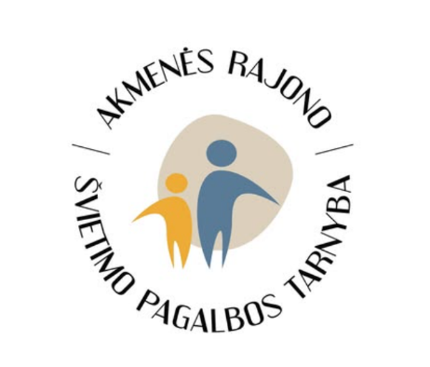
AKMENĖS RAJONO ŠVIETIMO PAGALBOS TARNYBA
2025 M. RUGSĖJO MĖNESIO RENGINIŲ PLANO PAPILDYMAS

RENGINIAI PAGAL PEDAGOGINIŲ DARBUOTOJŲ 2023–2025 METŲ PRIORITETINĖS KVALIFIKACIJOS TOBULINIMO SRITIS

1. prioritetas. Skaitmeninių kompetencijų stiprinimas.
2. prioritetas. Kompetencijų, reikalingų įtraukties principui įgyvendinti, tobulinimas.
3. prioritetas. Pilietinio ugdymo kompetencijų stiprinimas.
4. prioritetas. Ugdymo praktikos ir didaktikos kompetencijų tobulinimas.
5. prioritetas. Lyderystės ugdymui ir mokymuisi kompetencijų tobulinimas.

Eil.  Nr. | Vykdymo data, laikas | Renginys | Lektorius, pranešėjas, organizatorius | Dalyvių tikslinė grupė | Vykdymo vieta
SPECIALIZUOTI RENGINIAI
(seminarai, kursai, edukacinės išvykos)
1. | 2025-09-23  Pradžia  10.15 val. | Seminaras  ,,Lietuvių fortepijoninė muzika mokinių ugdyme: repertuaras, iššūkiai ir motyvacija” | Irina Mikulevič, Akmenės rajono meno mokyklos direktorė | Lietuvos - Latvijos Meno mokyklų, bendrojo ugdymo mokyklų muzikos pedagogai | Akmenės krašto muziejus

METODINĖ VEIKLA
1. | 2025-09-24  Pradžia  15.00 val. | Akmenės rajono anglų kalbos mokytojų metodinio būrelio užsiėmimas | Algimanta Liudaitė, rajono anglų kalbos mokytojų metodinio būrelio pirmininkė | Rajono anglų kalbos mokytojai | Virtuali aplinka
PEDAGOGINĖ PSICHOLOGINĖ PAGALBA
1. | 2025-09-23 | Kompleksiniai pedagoginiai psichologiniai vertinimai | Švietimo pagalbos specialistai | Pagal registraciją | Papilės gimnazija
2. | 2025-09-30 | Kompleksiniai pedagoginiai psichologiniai vertinimai | Švietimo pagalbos specialistai | Pagal registraciją | Papilės gimnazija

_______________________________________________

